Prénom : ……………………

Date : ……/……/20………
La Tour Eiffel

Étapes de construction en

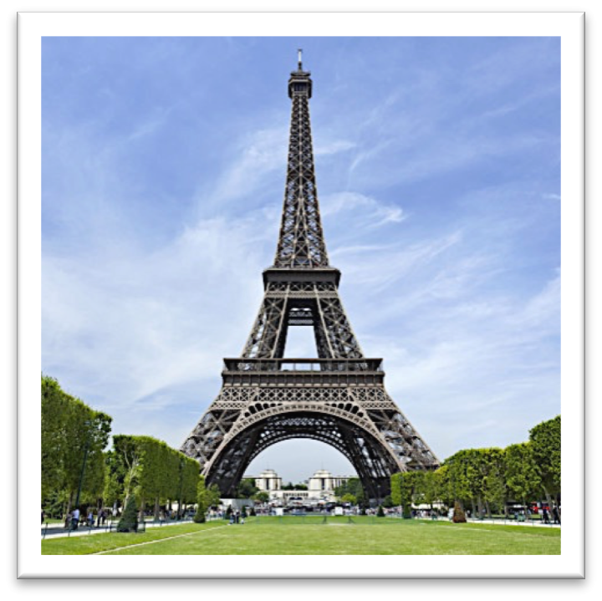
La Tour Eiffel

Ingénieur : Gustave Eiffel (1832-1923)
Style architectural : Tour autoportante (324 m) Localisation : Paris, 7e arrondissement, France Date : Époque contemporaine, depuis 1887-1889

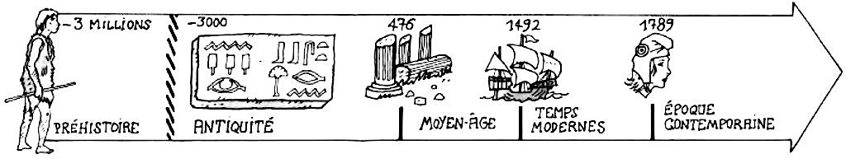
Phrase 1 :

Phrase 2 :

Phrase 3 :

Items évalués : …… /46 ……… %

— Grammaire :
les Majuscules …… /9
— Conjugaison :
le présent …… /5
— Orthographe grammaticale:
les Accords (-e, -s, …) …… /5
les Homophones :
o a / a ……/1
o on / ont …… /1
o et / est …… /3
— Orthographe lexicale … /15

Items évalués : …… /43 ……… %

—Grammaire:
les Majuscules …… /6
— Conjugaison :
le présent …… /5
— Orthographe grammaticale :
les Accords (-e, -s, …) …… /5
les Homophones :
o a / a ……/1
o on / ont …… /1
o et / est …… /3
— Orthographe lexicale …… /15

Gustave Eiffel, caricature parue dans « Le Temps », 14 février 1887,
« Protestation des artistes contre la Tour Eiffel ».

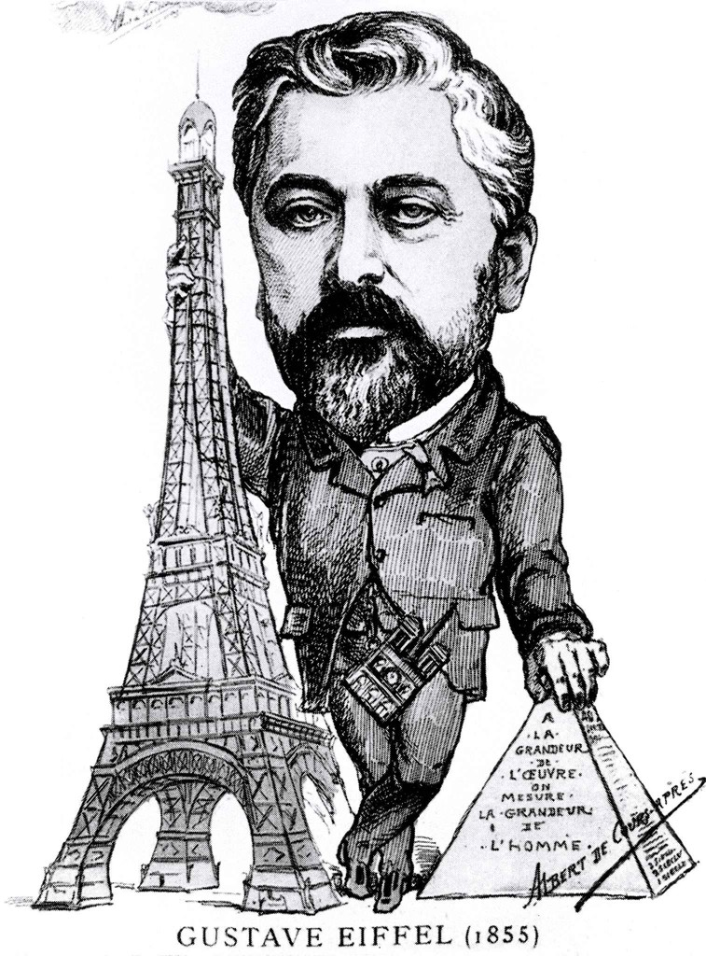

La ……………………………… Eiffel.

…………… l’…………………………… Universel……… de …………………… de 1889, ……… décid…… de …………………… la ……………………… Eiffel. La ………………………………………… de la ……………………… de
………… commenc…… ……… 1887 ……… dur…… 2 …………………,

2 ………………… ……… 5 ………………… . La ………………………

culmin…… ……… 324 …………………………… ………… comport……

6 ascenseur…… .

